未完成自作プログラムのデモ
（私流パソコンの楽しみ方）
北摂SITA
はじめに
パソコンに興味を持ってかれこれ３７年が経過しようとしています。趣味のアマチュア無線のクラブにNECが用途開発を目的にTK-80トレーニングキットを無償提供された時でした。それから一年くらい後にPC-8001を購入したのが私のパソコン人生の始まりで、現在でもアマチュア無線用ソフトを中心にパソコンを使っていますが、現在使用中または使用したことのあるソフトやプログラム言語はおおむね次のようなものです。
・使ったことのあるソフト
- Adobe Premiere
ビデオ編集ソフトでプロ用の縮小版が十二、三年前のSony Vaioにバンドルされ
ていたもので、当時としてはかなり本格的なものでした。
- 一太郎、③花子、④五郎、⑤ロータス
人が使っていたので興味本位でソフトを入手してみた程度でした。
・使っているソフト
①Excel,
奥が深いので色々な使い方が出来ますが、最近特にVBAで遊んでいます。
②Word,
所謂ワープロとして取扱説明書の下書きをしてPDFに変換したものをホームページにアップしています。
③Access
中規模のデータベースソフトとでもいいますか過去に介護保険の請求業務の補助プログラムや別の団体で会員証の発行、会費徴収、補助金申請など会員管理のルーチンワーク補助プログラムをアルバイト先で自作して使用していましたが現在はアマチュア無線の業務日誌として過去５０年分の更新記録を引き続き管理しています。
④Power point,
自分のプレゼン用に使用しています。
⑤ホームページビルダー、
私のホームページに使用しています
⑥Illustrator,
アルバイト先(http://www.bennycc.com/modules/contents/course.html）のゴルフ場のホームページのコース案内作成に使用しましたが、最近は年賀状を作ったり人に頼まれたときに使う程度です。
⑦FFFTP
ホームページのメンテナンスに使用しています。
⑧TeraPad
PHPやHTMLの記述に使っているエディターです。
⑨MySQL
無線業務日誌(http://ja3gqj.jp/logbook/emylog.php)をデーターベース化して, PHPスクリプトで交信証明書が発行できるようにしています。
⑩CQ-100
年間＄32USのインターネットで使用するアマチュア無線家専用の擬似無線ソフトで世界中のアマチュア無線家と交信できますが画像交換ソフトが幅広く使用できません。ソフトが幅広く使用出来るようCODEC変更を何度か開発者にお願いした人がいますが開発者は聞く耳を持たないようで、次にあげるQSO-TVと日本のアマチュア無線家が開発したMMSSTVという無線で使用している画像交換ソフトをCQ-100に使えるようそのCODECの特性を見つけて私を含めたグループでお願いしてインターネットバージョン(http://ja3gqj.jp/edown.html)として特別に改造して貰ったものしか使えません。
⑪QSO-TV
CQ-100に付属している静止画像を即座に送受信するソフトです。
⑫HamsPhere,
年間3５ユーロの誰でも使用できるインターネット用擬似無線ソフトで世界の五か所にサーバーを持っています。当初は無料でCODECもCQ-100と異なり、MMSSTV、 EasyPal、 EasyPal＿HTML、PSK_HTMLなど幅広いアマチュア無線用画像交換ソフトが使用できましたが有料になってからしばらく使えませんでしたが、私もかなり頻繁にリクエストを出して現在は専用のチャンネルで使えるようになりました。
⑬Talkforce,
誰でも使用できる無料のインターネット用通信ソフトで、幅広いアマチュア無線用画像交換ソフトも使用できます。他のソフトは集中型のサーバーを使用していますがこのソフトは参加した人のパソコンもある種のサーがーになるような分散型のようです。なぜか、接続できる相手と出来ない相手があるなど無料なのに利用者が少ないようです。
⑭MMSSTV
日本のアマチュア無線家が開発して世界中で使われている無線で使うアナログ式の画像交換ソフトです。前述のようにインターネットのCQ-100でも使えるi(アイ)オプション付きインターネットバージョン(http://ja3gqj.jp/edown.html)もあります。
⑮EasyPal
オーストラリヤのアマチュア無線家が開発して世界中で使われているデジタル式の画像交換ソフトです。無線とインターネット両方で使えアナログ式に比べて画質が優れています。
⑯EasyPal＿HTML
日本のアマチュア無線家が開発に関わったソフトで、前述のEasyPalと異なり画像を直接送るのではなく別途レンタルサーバーを用意して先にそこへ画像をアップした情報だけを相手に送って、相手はその情報で指定されたアドレスにある画像をダウンして受け取ります。送受信の時間が従来式の三分の一位に短縮されています。信号の中身はデジタルテレビと同じ方法で作られています。
⑰PSK_HTML、
日本のアマチュア無線家が開発したソフトで画像のやり取りはEasyPal＿HTMLと同じ方法でその情報をやり取りする信号の中身が異なります。PSKという言葉は聞きなれないと思いますがAMとかFMという信号の作り方の一つです。
⑱DigiSites
アメリカのアマチュア無線家が開発したもので、各人が交換した画像をサムネイル形式で表示するソフトです。画像を交換する人はそれぞれのレンタルサーバー（無料）を持っているので自分が受信した画像をアップしたURLを発表するとこのソフトが画像を一覧表示してくれます。
⑲TeamVeiwer
最近、EasyPal＿HTML（http://ja3gqj.jp/Shu/EasyPal/）やPSK＿HTML（http://ja3gqj.jp/Shu/PSK/）という日本のアマチュア無線家が開発した画像を送受信するソフトの使い方（設定方法）を外国のアマチュア無線仲間に説明するのに大変便利でした。
⑳Skype、Android
Skypeも最近、アマチュア無線仲間が画像を送受信するソフトが使えるようになってから、ほぼ毎日、送信した画像の感想や世間話をするのに使い始めました。
Androidはドコモ系の携帯電話のソフトなので皆さんも無意識に使っています。
・使ったことのあるプログラム言語
①N-Basic
PC-8000を購入した当時雑誌を見ながら必死にプログラミングをしました。思い出に残るのは8255と呼ばれるPPI（Programmable Peripheral Interface)並列入出力のチップを複数使ったI/Oを自作してN-Basicプログラムで鉄道模型を制御したことです。
②アセンブラ
雑誌によくN-Basicから機械語を呼び出すプログラムが発表されていたので何度もトライしましたが当時はものにならず自分では機械語のプログラムは作れませんでした最近やっと作れるような気がします。
- Pascal
かれこれ２０年くらい前に日本橋でミニファックスの中古を購入したらこのファックスの信号をパソコン（PC-8000)に取り込むのに必要プログラムがPascalであったので見よう、見まねのプログラムを作ってファクシミリの文字をパソコンで表示出来ました。それ以来、パソコンの世界でもPascalという言葉はいつの間にか聞かなくなりましたが記憶ではCに似ていたと思います。
・使っているプログラム言語
①VB
DOS-Vパソコンが出現してからN-Basicが使えなくなり自分でプログラムを作る事からしばらく遠ざかっていましたが雑誌によってVBなるものの出現を知りましたがBasicでもN-Basicとはかなり異なっており最近やっと頭の切り替えができたような次第で、RS232Cの通信モジュールが標準で備わっているので後述のCとのコンビネーションで鉄道模型の制御プログラムに使っています。
マイクロソフトのSQL Serverを使ったデーターベースを試作したこともあります。
②VBA、
Visual Basic for Applicationと言われご承知のようにそのソフトに特化したVBでExcel, Word, Accessのマクロが該当します。ExcelとAccessのVBA(マクロ）はよく使いますがWordのマクロを使ったことはありません。
③SQL Server
Accessにも内蔵されているリレーショナル型データーベースには欠かせないものと言われている言語がこのSQL（Structural Query Language）です。
④C
１０年以上前から雑誌などで構造化言語と言われて興味がありましたが前述のアセンブラ同様N-Basicと違って理解しがたいものでしたが3年ほど前から必要にせまられて最近何とか理解できるようになりました。もしかしたらVBやVBAのおかげかもしれません。雑誌の付録に付いてきたマイコンを使って鉄道模型を制御するのに必要でした。（http://ja3gqj.jp/jmokei.html）
⑤MyQSL
前述のSQL Serverは有料ですがこれは無料で幅広くリレーショナルデーターベースに使われています。見よう、見まねで後述のPHPと一緒にホームページにアマチュア無線の業務日誌をデーターベース化するのに使用し、交信を証明するカードを相手局が取り出せるようにプログラムしています。
⑥PHP
２年ほど前に携帯電話のことが知りたくて、高槻市の図書館へ行ったときに目に付いたのが「PHP・・・」という書籍でした。ホームページを開設するときのレンタルサーバーの案内などでよく目にした文字であったので携帯電話そっちのけでその書籍を借りて帰ってから、別途参考書を購入してこれまた、見よう、見まねでMySQLを使ったホームページのデーターベースを構築したのが最初でその後はプログラムの改造に使うくらいでそれ以上の進歩は現在ありません。
⑦HTML
ホームページビルダーで無意識に使っており内容を100％理解しているわけではありませんが時々エディターを使って記述することがあります。
・使う予定のプログラム言語とOS
①Linux
知る人ぞ知るOSです。半年ほど前に購入したRaspberry Piという32ドルの手のひらサイズのコンピュータでLinuxが走っています。
②Python
Linuxが走るコンピュータで使える言語です。パッと見Cに似ているので私でもなんとかなりそうです。現在、前述のRaspberry PiをHDMIケーブルで32インチのモニターにつなぎ、2個のUSB端子のうち一つにWiFiアダプターを付けてインターネットに接続していますが、勿論LANケーブル用の端子も一つ備わっています。残りの端子にはコードレスマウスとキーボード用のアダプターを取り付けて試用しています。
このほかに外部機器を操作するためのI/O端子がありますのでこれを使って鉄道模型を操作するためPythonを使うつもりです。Raspberry Piにはこのほか数種類のゲームソフトやSqeak.に類似したソフトも付いています。
③Java
色々なOSで使えるプログラム言語のようですが、私のタブレット（スマホ）の
OSがAndroidでこのタブレットにI/Oインターフェースを付けて鉄道模型を制御しようと考えています。AndroidはもともとLinux系のOSなのだそうです。
私流プログラミング
前述のごとく、振り返ってみますと、殆どが興味本位の遊びにパソコンを使っています。さてSITAにおける義務である勉強会の講師は人前で話しをすることもスキルアップの一環であり話題については特に限定がないということですが私は過去に人前で話をする機会が多々ありました。その時は受講される方の手の内が判っているので、話をする方も楽でした。本日は、そういった遊びの中でExcelのVBAを活用して自作したプログラムのご紹介をさせて頂きますが、お話をする側からすると聴講される方の手の内がわからないので、的外れなお話になるかも判りませんがその点は予めご了承ください。
VB、Excel-VBA、Access-VBA、C、MyQSL、PHP、HTML 等どの言語を使うときでも「雑誌や参考書あるいはインターネットの中から自分が処理したい事が出来そうなプログラムを見つけ出してそれらをつなぎ合せて行き、『結果良ければすべてよし』、『習うより、慣れろ』の考えで取り組んでいます。
Windows 8では未完成ですが、本日ご説明するExcelのVBAのプログミングにはAppendixの⑥の様なキーワードが隠れていますがこれらのキーワードは一切意識しない（使用する言語などの機能や使い方をすべて理解してから組み立てるのではない）というのが私流という所以です。
その為に、常々、問題意識を持って、ひらめきで無手勝流に作っていくので短時間で完成するものや、一年近く掛かって完成する物もあります。しかし、仕事とは無関係ということもあって途中でギブアップした記憶はありません。最近では年齢的に脳の活性化に役立っているのではないかと思うようになりました。
今回のプログラムも、業務日誌のデータ記入、保存などはエクスメディヤ社発行「EXCEL97 VBA for Windows95 SUPERMASTER」の「第６章ActiveXコントロールの利用」や月刊誌「日経ソフトウエア」を参考にし、また無線機の操作はEasayComm（http://www.activecell.jp）というパソコンのシリアルポートをExcelで使用するモジュール（ec.basとecDef.bas）をExcelのVBA標準モジュールに組み込んでいます。
未完成自作プログラム（LogBook）について
一般的に表計算ソフトとして知られるExcelは知れば知るほど奥が深いソフトであることに気付きます。今回は、そのVBAを使ってExcelを一種のデーターベースの様にした、アマチュア無線運用に義務付けられている業務日誌用自作プログラムの概要をご説明します。そのイメージを図１に示しますが、パソコンと無線機をRS232Cで繋ぎ、無線機のデータをパソコンに取り込んだり、パソコンで無線機を操作したりします。
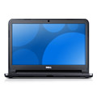  RS232Cケーブル  パソコン | 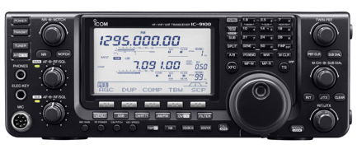  無線機
図１
昨年Windows XP とExcel 2007での試作は成功しましたので、今回はWindows ８とExcel 2010のVBAを使用して移植を始めましたがXPとは様子が異なり9月15日には間に合わず未完成です。プログラムのファイル名をLogBookとし、無線局運用業務日誌に記録するデータは次の14項目です。
  - CALLSIGN （相手局の局名）
  - Year （交信年）
  - Month （交信月）
  - Date （交信日）
  - Time （交信時間）
  - YrRST （相手局の信号強度）
  - MyRST （相手局から貰った自局の信号強度）
  - FREQ （運用周波数）
  - MODE （運用モード）
  - Pref. （相手局が所在する都道府県）、又は
  - Zone （相手局が所在する地域を表す国際的に割り振られた番号）
  - ANT （自局が使用しているアンテナの種類）
  - RIG （自局が使用している無線機の種類）
  - Remarks （備考）
この内、交信年、交信月、交信日、交信時間の４項目はパソコンの時計から、運用周波数と運用モードの2項目は無線機からそのデータを取り込みます。交信相手局の局名（コールサイン）を入力すると同時にこれらのデータを自動的に取り込むようにした所がこのプログラムのポイントであり、次のようなVBAのモジュールで構成されています。
- EasayComm
このプログラムの心臓部で、インターネットからダウンロードしたモジュールをExcel 2010に組み込んで使います。
- メインメニュー（Appendixの①にボタンに割り付けるVBA記述の一例を示す）
図2のようなメニュー画面をVBAのフォームで作ります。ボタンを合計６個備えて各ボタンにVBAで記述した命令を割りつけてそれぞれのサブ画面を開いて作業をします。現在は「データ入力」、「初期設定」、「検索」、「終了」が有効です。プログラムを起動するとこの画面が開きます
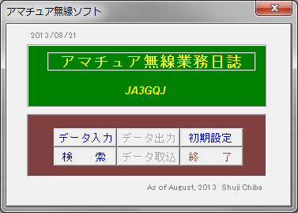
図2
- データ入力（Appendixの②にVBAの記述の一部を示す。）
この画面（図3）が作業のメイン画面で、メインメニューの「データ入力」ボタンをクリックして開きます。この画面には合計３１個のボタンを配置して各ボタンにはそれに必要な命令をVBAで記述して割りつけています。
画面の上の方に並ぶ６個のボタンは、業務日誌のデータを扱うためのボタンで、残りの黒地に白い文字などがあるボタンは接続した無線機を操作するためのボタンです。
画面の中央付近に見える大きな数字は運用中の無線機の周波数が表示されています。
１４項目の業務日誌データを入力後、上の「記入」ボタンを押してデータをExcelのシートに記録して保存します。
データ記入に当たっては、相手局のコールサインを入力したら、先ずその局を検索して過去の交信記録の有無をチェックしたあと、年、月、日、時間をパソコンの時計から取り込んで各項目を埋めます。カーソルがそれぞれ「FREQ」、「MODE」に移動すると画面に表示されている周波数とモードを無線機から読み込みます。
「Pref.」、「Zone」はリストから選択して入力するのでキーボードを使用する必要がありません。一番下のスピンボタン（三角印のあるボタン）はExcelのシートのセルを上下に移動させてデータを検索するためにつけてあります。その左に薄く見える数字は現在のデータの合計とカーソルがあるセルの位置（行）を示しています。
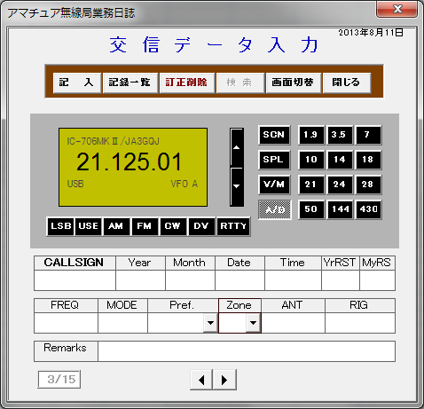
図3
データ入力画面のポイント
この画面でポイントとなる次のようなVBAは全て前述の参考書や雑誌から該当部分を
抜き取って一部を修正したものです。
- EasayCommを使った無線機とのデータのやり取り
- Excelでの検索のためのVBA
- フォームからシートの該当セルにデータを入力する方法
- データ用リストの作り方(ComboBox)
- スピンボタンの使い方
- フォームを自動開閉する命令
特にEasayCommを使って無線機とデータをやり取りするVBAの記述の一部をAppendix の③に示しますが、無線機メーカーが発行している古いN-BASICのプログラムをVBAに移植したもので、パソコンのCOM番号、ボーレート、データビット等通信に必要な条件を設定すると無線機から常時送られている１６進数文字を組み合わせたデータの受信がパソコン側で直ちに始まります。受信のためのVBAの記述は「A$=ec.Ascii」で非常に簡単です。このA$に蓄えられたデータを解読して表示します。現在、図３には周波数「21.125.01」とモード「USB」が表示されています。この時のA＄から“00211250100814500FEFE”のような文字列（無線機の機種によって異なる）を取り出しています。パソコンから無線機に制御データを送信するときは無線機に必要な情報を１６進数の文字で組み立てたコード（例えばPR$）を「ec.Ascii＝PR$」と記述して図３の黒地に白文字の各ボタンに割り付けて行います。ここで、お気付きのように、ec.AsciiはEasayCommで作られた関数でその記述を逆にするだけで送受信の両方に使われています。
- 初期設定（Appendixの④にVBAの記述を示す）
この画面（図4）は無線機のメーカーと機種、無線機と通信するためのCOMポートの番号やボーレートを設定するためにあります。メニュー画面の「初期設定」ボタンをクリックして開きます。
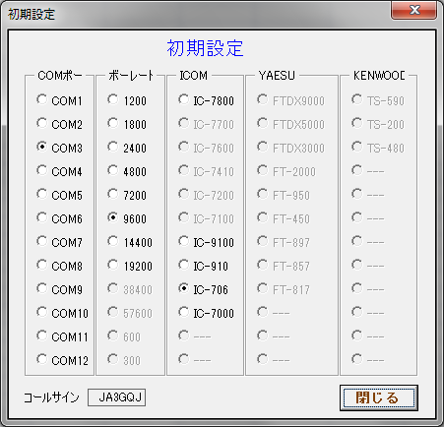
図4
無線機にはメーカーと機種によってパソコンと交信するためのアドレスが異なるので機種を選定する事によってアドレスを特定するようにVBAを記述しています。
ここではラジオボタンとフレームの使い方がポイントになり、ここでチェックしたラジオボタンのデータは指定したExcelのシートに記録してプログラムが起動したときにパソコンと無線機の通信条件を設定するために使用します。又、入力したコールサインはメニュー画面に表示されます。
- 検 索（Appendixの⑤にVBAの記述の一部を示す）
メニュー画面の「検索」ボタンをクリックして表示します。（図５）ここは、単に、スピンボタンを使ってデータが記録されているExcelのシートやそのセルの移動をするだけなのでキーワードを入力して大量のデータの中から該当データを探すものではなく、無線局運用時の記録データ確認に利用します。
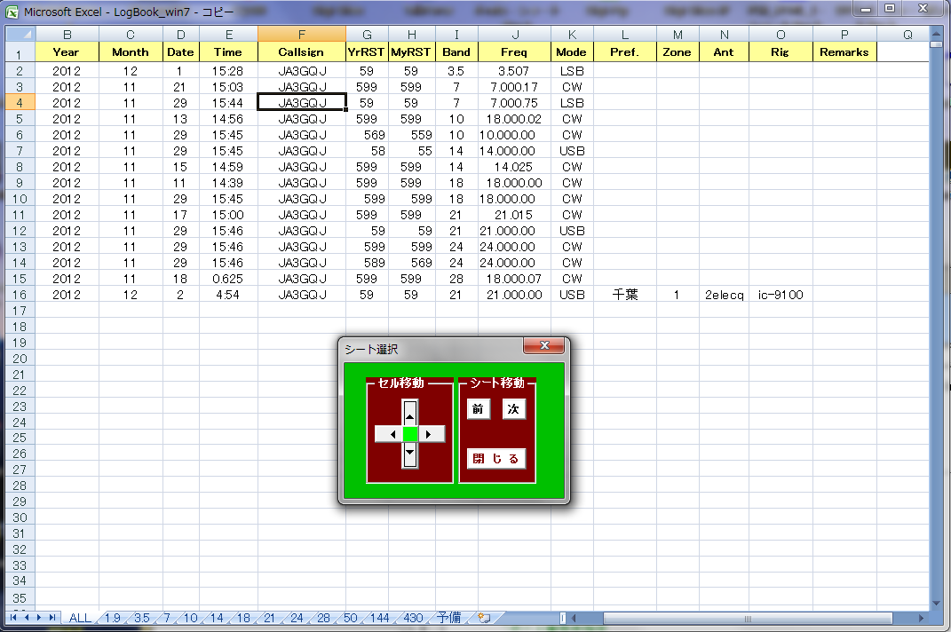
図5
尚、大量データの中から該当データを検索するExcelでのVBAの記述は交信データ入力画面（図３）でCALLSIGN（相手局の局名）を入力した時に過去の交信記録の有無を調べるイベントとして記述しています。
- 訂正・削除
この画面（図6）でのVBAの記述はデータ入力画面（図3）とほぼ同じですがスピンボタン（図５）を使って訂正削除に該当するデータを取り出す点が異なります。
シート上ではCALLSIGN（相手局の局名）に該当するセルをスピンボタンによって上下して訂正削除が必要なところにカーソルを持っていくとそのデータが表（図６の下）に
されるので表の上で必要項目にカーソルを移動して訂正します。
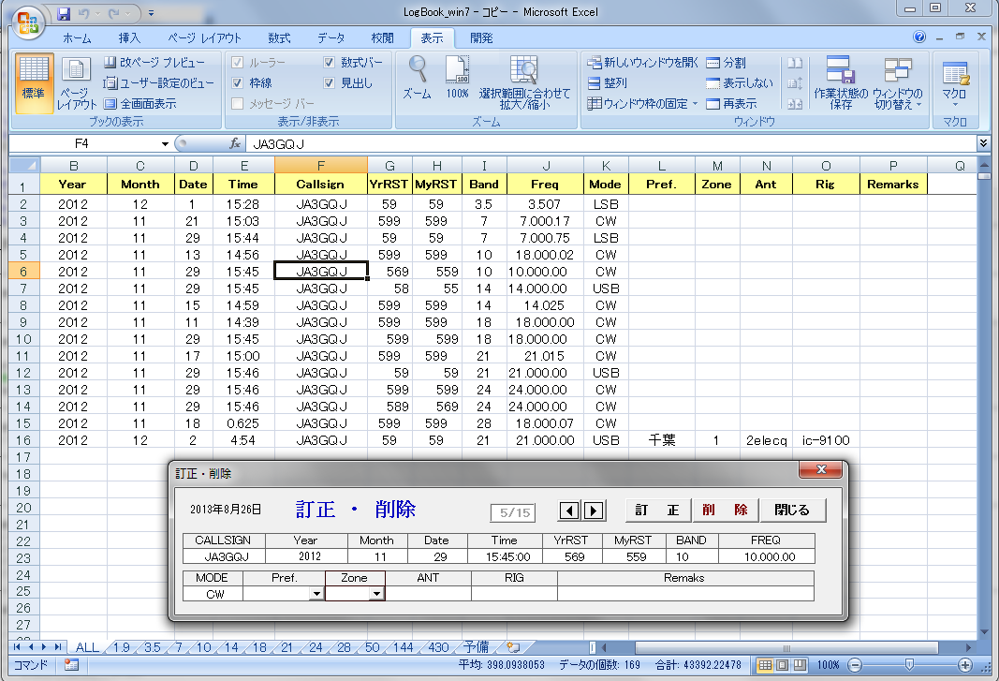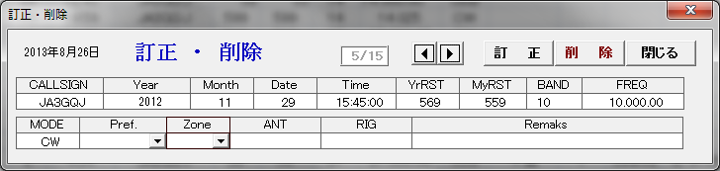
図6
おわりに
本日はパソコンの色々な楽しみ方の中で最近特に面白かったExcel‐VBAのプログラムをご紹介しました。Excelをデーターベースもどきに使うにはそのデータ数に可なり制約を受けると思います。従って、EasayCommはAccessでも利用できるので業務日誌のようなデーターベースを構築する場合はそちらの方が良かったのかも知れません。しかし、パソコンを使う人でAccessを使ったことがなくてもExcelは殆どの人が使っていると思いますし、又、Excelで外部機器を操作したりそのデータを取り込んだりすることが出来るところが面白く、Excelは一般的で、誰でもが体験出来るところに興味を持った所も私流かも知れません。現在、Windows XPでは双方向すなわち無線機はパソコンからの命令を受けるし、パソコンも無線機から周波数やモードのデータを取り込む事が出来ます。しかし、今回の勉強会ではWindows８を使うべくExcel 2010と一緒にテストをしましたが、Easycommが100％Windows８に対応していないのかExcel 2010に対応していないのか無線機からのデータは取り込めるのに、パソコンで無線機の操作ができない不具合があり諦めていたところ、
偶然、メーカーが指定する無線機のアドレスの間違いを見つけましたので未完成ですがWindows８とExcel 2010 で本日デモを行いました。
As of September 2013

